PLAN DE MEJORAMIENTO

KARLA JULIETH GARCIA TOLE

INSTITUCIÒN EDUCATIVA TÈCNICA CIUDAD DE IBAGUÈ
REDES
GRADO 10.1 JM
IBAGUÈ-TOLIMA
2013
PLAN DE MEJORAMIENTO

KARLA JULIETH GARCIA TOLE

DIRIGIDO A:
ING. ARIEL ALMONACID ARIAS

INSTITUCIÒN EDUCATIVA TÈCNICA CIUDAD DE IBAGUÈ
REDES
GRADO 10.1 JM
IBAGUÈ-TOLIMA
2013
CONTENIDO

- Portada
- Contraportada
- Contenido
- Introducción
- Cuerpo De Trabajo
- Conclusiones
- Bibliografía

INTRODUCCIÒN
El presente trabajo conlleva al plan de mejoramiento del segundo periodo del énfasis llamado Técnico Instalador De Redes De Computo, para desarrollar una serie de investigaciones de lo visto en el Segundo Periodo y así obtener más conocimiento y aprendizaje de los temas, tener frecuentemente dedicación, esfuerzo y disciplina en las clases y empezar a construir métodos académicos para un buen funcionamiento y rendimiento en el estudio, fortalecer mis capacidades de conocimiento y concluir que es lo que me hace falta para llegar hasta lo anhelado y de este modo implementar métodos de búsqueda en los contenidos académicos.

TIPOS Y CLASES DE SISTEMAS OPERATIVOS
Los tipos de Sistemas Operativos más conocidos son los siguientes:
1). DOS: El famoso DOS, que quiere decir Disk Operating Sistema (Sistema Operativo de Disco), es más conocido por los nombres de PC-DOS y MS-DOS. MS-DOS fue hecho por la compañía de software Microsorft y es ene esencia el mismo SO que el PC-DOS.
2) Windows 3.1: Microsoft tomo una decisión, hacer un sistema operativo que tuviera una interfaz gráfica amigable para el usuario, y como resultado obtuvo Windows. Este sistema muestra íconos en la pantalla que representan diferentes archivos o programas, a los cuales se puede accesar al darles doble clic con el puntero del mouse. Todas las aplicaciones elaboradas para Windows se parecen, por lo que es muy fácil aprender a usar nuevo software una vez aprendido las bases.
3) Windows 95: En 1995, Microsoft introdujo una nueva y mejorada versión del Windows 3.1. Las mejoras de este SO incluyen soporte multitareas y arquitectura de 32 bits, permitiendo así correr mejores aplicaciones para mejorar la eficacia del trabajo.
4) Windows NT: Esta versión de Windows se especializa en las redes y servidores. Con este SO se puede interactuar de forma eficaz entre dos o más computadoras.
5) OS/2: Este SO fue hecho por IBM. Tiene soporte de 32 bits y su interfaz es muy buena. El problema que presenta este sistema operativo es que no se le ha dad el apoyo que se merece en cuanto a aplicaciones se refiere. Es decir, no se han creado muchas aplicaciones que aprovechen las características del SO, ya que la mayoría del mercado de software ha sido monopolizado por Windows.
6) Mac OS: Las computadoras Macintosh no serían tan populares como lo son si no tuvieran el Mac OS como sistema operativo de planta. Este sistema operativo es tan amigable para el usuario que cualquier persona puede aprender a usarlo en muy poco tiempo. Por otro lado, es muy bueno para organizar archivos y usarlos de manera eficaz. Este fue creado por Apple Computer, Inc.
7) UNIX: El sistema operativo UNIX fue creado por los laboratorios Bell de AT&T en 1969 y es ahora usado como una de las bases para la supercarretera de la información. Unix es un SO multiusuario y multitarea, que corre en diferentes computadoras, desde supercomputadoras, Mainframes, Minicomputadoras, computadoras personales y estaciones de trabajo. Esto quiere decir que muchos usuarios puede estar usando una misma computadora por medio de terminales o usar muchas de ellas.
Las Clases de Sistemas Operativos Son los siguientes:
Sistema operativo Veos
Sistema operativo GNU/Linux
Sistema operativo MS-DOS
Sistema operativo Microsoft Windows
Sistema operativo Unix
Sistema operativo multics
Sistema operativo MenuetOS
Sistema operativo Sinclair
Sistema operativo Mac os
Sistema operativo Windows NT

DRIVER
Un Driver, o controlador, es un programa que controla un dispositivo. Cada dispositivo, ya sea una impresora, un teclado, etc., debe tener un programa controlador. También es un componente de software usado por el sistema para poder interactuar con el hardware.
Como Obtener Los Drivers
Si por algún motivo no contamos con los discos de instalación que suelen traer estos dispositivos y periféricos cuando los adquirimos, prácticamente la totalidad de sus drivers podremos descargarlos Gratuitamente desde las webs oficiales.
Instalación De Driver
Para instalar un driver en equipos con sistema operativo Windows, Lo más habitual suele ser que este cuente con u instalador automático y lo instalaremos como si de otro programa cualquiera se tratase siguiendo las indicaciones del Manual para Instalar Programas. Cuando esto no sea posible o tengamos problemas podremos hacerlo también desde el administrador de dispositivos. Para ello, pulsamos con el botón derecho del ratón sobre MI PC.
Seleccionamos PROPIEDADES.
Abrimos la pestaña HARDWARE.
Pulsamos sobre Administrador de Dispositivos
Nos dirigimos al dispositivo que queremos actualizar y pulsamos 2 veces sobre él.

SISTEMAS DE ARCHIVOS
Sus Usos:
- Implementa abstracción para accesar almacenamiento secundario.
- Proporciona organización lógica para accesar archivos en directorios
- Proporciona a usuarios mecanismos de protección y compartición de archivos.
- Cuando almacenamos un archivo (una Carpeta, una imagen, un video, un documento de Word, etc.), este conserva su nombre y sus características propias, pero se acopla al sistema de archivos existente en el dispositivo de almacenamiento; se puede hacer una analogía con los idiomas.

Diferencias Entre Sì
FAT, FAT32, NTFS: El FAT Solo Admitía discos (0 Particiones) de 2Gb, y para estas alturas, ya no es nada. El FAT32 es una versión ampliada de la misma FAT, que admite discos más grandes, sin embargo no te admite archivos de más de 4Gb. Por último El NTFS ya soporta archivos más grandes y se supone que es más seguro.

VENTANA DEL SETUP
Es muy útil, cuando se comienza a publicar programas, hacer un pequeño ‘’Setup’’ Que permitiría instalar la aplicación. Hacer un Setup puede disminuir el tamaño del programa o de la aplicación y de sus componentes comprimiéndolos.

PROCEOS EN INSTALACION DE SO
RESTAURAR SISTEMA:
- Inicio
- Todos los programas
- Accesorios
- Herramientas Del Sistema
- Restaurar Sistema
- Eliges la opción ‘’Restaurar mi equipo a un momento anterior’’ y Aceptas.
- En La siguiente Pantalla, Busca En el calendario, la Fecha a la cual quieres restaurar el sistema.
- Selecciona un punto de restauración y acepta. El Sistema Operará por si solo hasta finalizar la misma.

REPARAR SISTEMA:
- Abrimos MI PC
- Después la unidad de disco donde se encuentre instalado nuestro sistema operativo y buscamos la carpeta: C:/Windows/system32/config.
- Dentro de esa carpeta se encuentran varios archivos como: System, Software, User, Security etc… Cuando el sistema nos falla es por causa de estos archivos, por tal motivo nosotros debemos de sustituir estos archivos por otros que no están dañados. Pero antes debemos de realiza un respaldo de estos archivos
- Tomaremos estos archivos y los copiaremos en una nueva carpeta creada en la unidad C/ le podemos poner el nombre que queramos a la carpeta, después copiamos el archivo dañado a esa nueva carpeta respaldando el, o los archivos.
- En este caso la carpeta que hemos creado la llamaremos ‘’Redes’’ y se encontrará en la unidad C:/, quedando de esa manera: C:/Redes
- Ahora solo copiaremos el archivo dañado o los archivos dañado de la carpeta C:/Windows/system32/config a la carpeta que hemos creado C:/Redes.
- Buscamos la Carpeta C:/Windows/repair/ en esta carpeta encontraremos los mismos archivos que se encuentran como nuevos.
- Entonces copiaremos el archivo dañado o los archivos dañados de esta carpeta (repair) y los pegamos en la carpeta (config) sustituyeno los archivos dañados. Recordemos que lo archivos de la carpeta repair no se deben modificar y los otros archivos de la carpeta config.
- Proseguimos a Reiniciar el PC; y observaràs que el sistema entrara sin problemas.

CREAR PARTICIONES
- Empezamos comprimiendo al unidad de disco duro. En Windows 7, abre el Panel de Control, Haz Clic En Sistema Y Seguridad, luego en Herramientas Administrativas y Finalmente Has doble clic en sistema y mantenimiento y, finalmente, en Administración de Equipos.
- En el cuadro de dialogo Administración de Equipos, haz clic en Administración de Discos, que se Encuentra en Almacenamiento.
- En la lista de volumen (partición), haz clic con el botón secundario del mouse en la unidad de Disco Duro que quieres comprimir y haz clic en Reducir Volumen en Windows 7. En Windows Vista, haz clic en Comprimir Volumen.
- Vas a utilizar este espacio no asignado para crear una nueva partición. Solo hay que seguir unos pasos sencillos. Haz clic con el botón secundario del mouse en el espacio sin asignar del disco donde quieres crear la partición y, a continuación, haz clic en Nuevo Volumen Simple.
- Ahora solo hay que activar la partición en un nuevo volumen en Windows 7.

FORMATEAR PARTICIONES

- Clic derecho a icono de Equipo, luego Administrar y en la Ventana busca la opción Almacenamiento, liego Administración de Discos
- Aquí puedes proba eliminando primero. Clic derecho en la partición que no te deja formatear, luego ‘’Eliminar Volumen’’ y seleccionas ‘’Sí’’.
- Luego vuelves crear un volumen en el espacio no asignado: Clic derecho, ‘’Nuevo Volumen Simple’’
- Ya se elimino Tu Partición.

COMO AUMENTAR-REDUCIR TAMAÑO DE PARTICIONES

AUMENTAR TAMAÑO:
- Tienes que comprobar que quede espacio por particionar, si no es asi tienes que borrar una partición que este a la Derecha de la partición que quieres ampliar.
- Una vez tengas espacio que no esté asignado a ninguna partición que quieras ampliar, botón derecho extender volumen.
- Recuerda que cuando borras partición se borran todos los datos que hay en ella. Pero en la partición que extiendes los archivos se mantendrán.

REDUCIR TAMAÑO

TIPOS DE PARTICIONES Y SUS CARACTERISTICAS
- Hay dos clases de particiones: Primarias Y Extendidas
- Una Partición Primaria es una única unidad lógica para el ordenador Además puedes ser reconocida como una partición de arranque.
- En Cambio la Partición Extendida puede tener más de una lógica. Tampoco es una unidad de arranque.
- La partición primario puede contener un sistema operativo para arrancar.
- Una de las particiones primarias se llama la partición activa y es la de arranque. El ordenador busca en esa participación activa el arranque del sistema.
- Cuando Hay varios sistemas Operativos instalados, la partición activa tiene un pequeño programa llamado gestor de arranque, que presenta un pequeño menú que permite elegir qué sistema operativo arranca.
- Es un disco puede haber 4 particiones primearías o 3 primarias y 1 extendida.
- Cuando se crean las particiones, se graba en el sector de arranque del disco (MBR), una pequeña tabla que indica donde empieza y dónde acaba cada partición el tipo de partición que es y es o no la partición activa.
- Resumiendo, podemos considerar tres tipos de particiones:
- La Primaria: La puede utilizar como arranque el MBR (Sector de arranque) del disco.
- La Extendida: No la puede utilizar el MBR como arranque. Se invento para romper la limitación de 4 particiones primarias en un disco. Es como si se tratara de una primaria subdividida en lógicas más pequeñas.
- La Partición Lógica: Ocupa parte de la extendida o su totalidad.
- Algunos sistemas operativos modernos se pueden instalar en cualquier tipo de partición, pero el sector de arranque del disco necesita una primaria. Por los demás no hay diferencia entre ellas en cuanto a rendimiento.
- Se está instalando el Sistema Operativo por primera vez, puede aprovechar la instalación para establecer un mínimo de tres particiones (una primaria y una extendida con dos unidades lógicas), así deja dos primarias disponibles para el fututo. Deje espacio del disco sin asignar para definir con posterioridad, particiones nuevas.

USOS DE HERRAMIENTAS DE DIAGNOSTICO
Para abrir herramienta de diagnostico de DirectX haga clic en el botón Inicio, escriba dxdiag en el cuadro de búsqueda y, a continuación, presione ENTRAR.

Las Herramientas comunes para el uso y funcionamiento general son:
- Juegos de copas (dados), cuadrante de 1/4", 3/8", 1/2 con sus respectivos accesorios.
- Llaves de estrella (poligonales) y de boca (fijas).
- Juegos de destornilladores de punta plana, de estrella y punta TORX
- 1 Juego de copas (dados) con punta TORX
- Juego de pinzas y alicates de uso general .
- Pinzas o alicates de uso eléctrico.
- Llaves Allen o Bristol.
- Martillos de bola y plásticos.
- Pinzas para aro de retención, externos e internos
- Extractores de tipo universal, diversos tamaños con adaptadores
- Juego de botadores, punzones y cinceles
- Limas básicas (redonda, plana, triangular, cuchilla)
- Equipo de protección como guantes (manos), gafas (ojos), aislador de ruido (oído) y máscara para vapores (pulmones).
- Estas herramientas enmarcan el grado de productividad del trabajo normal en el taller; mediante su uso adecuado, su conservación y la aplicación de normas de manejo correcto.
Inicio Con Diagnostico. Inicia Windows solo con los servicios y los controladores básicos. Este modo Puede ayudar a descartar archivos básicos de Windows como problema. Ausencia de aceleración de Hardware. Algunos programas se ejecutan muy despacio, e incluso no funcionan, si no está disponible la aceleración de Hardware de Maicrosort DirectDraw o de Direct3D. Haga clic en la ficha Pantalla y, en la selección características de DirectX, Compruebe si la aceleración de DirectDraw Direct3D Otextura AGP están marcadas como No Disponible. En este caso, tenga en cuenta la posibilidad de actualizar el Hardware. Es posible que también deba activar la aceleración de los gráficos.

FICHA TÉCNICA

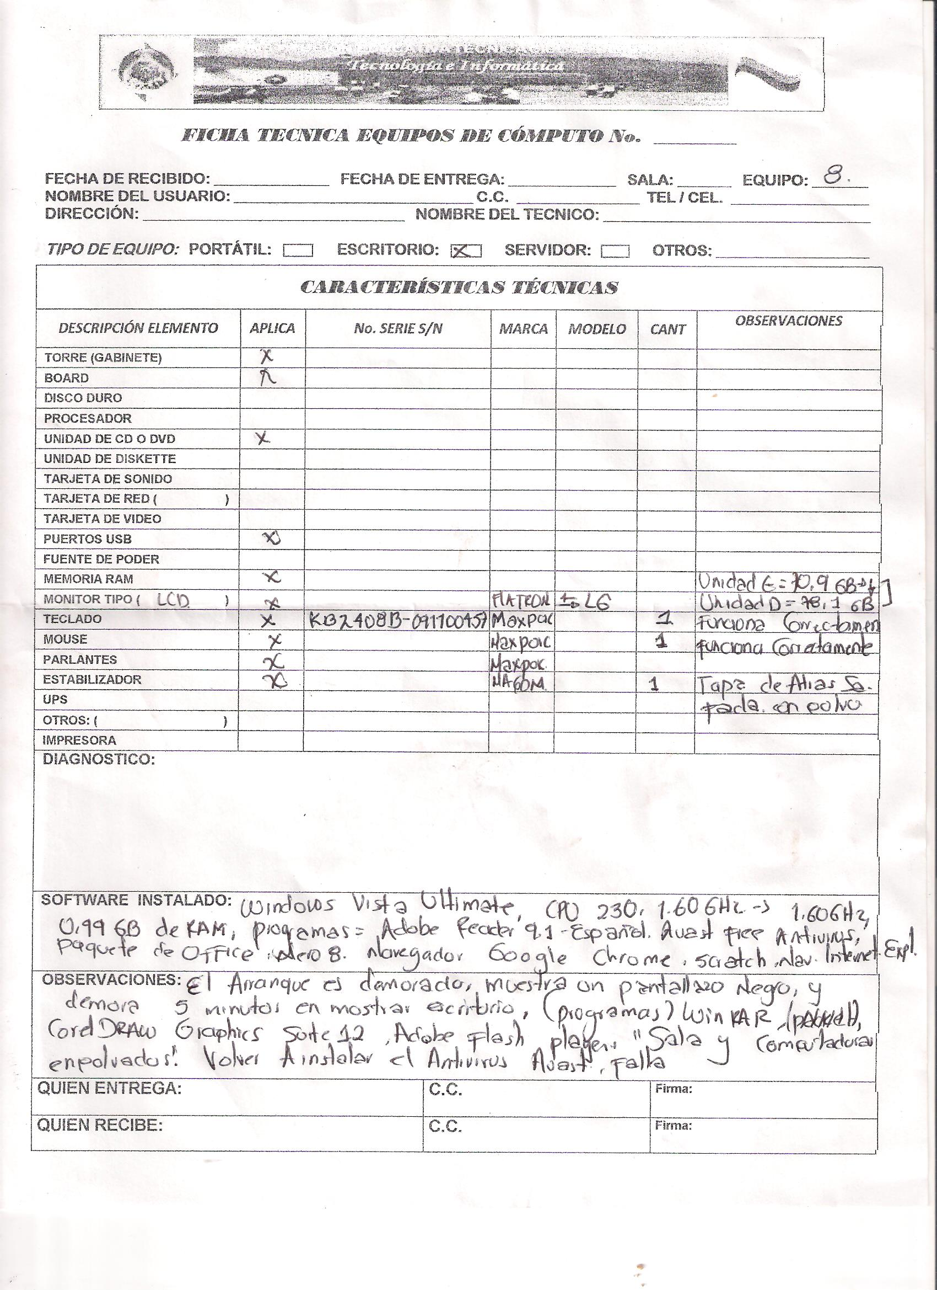

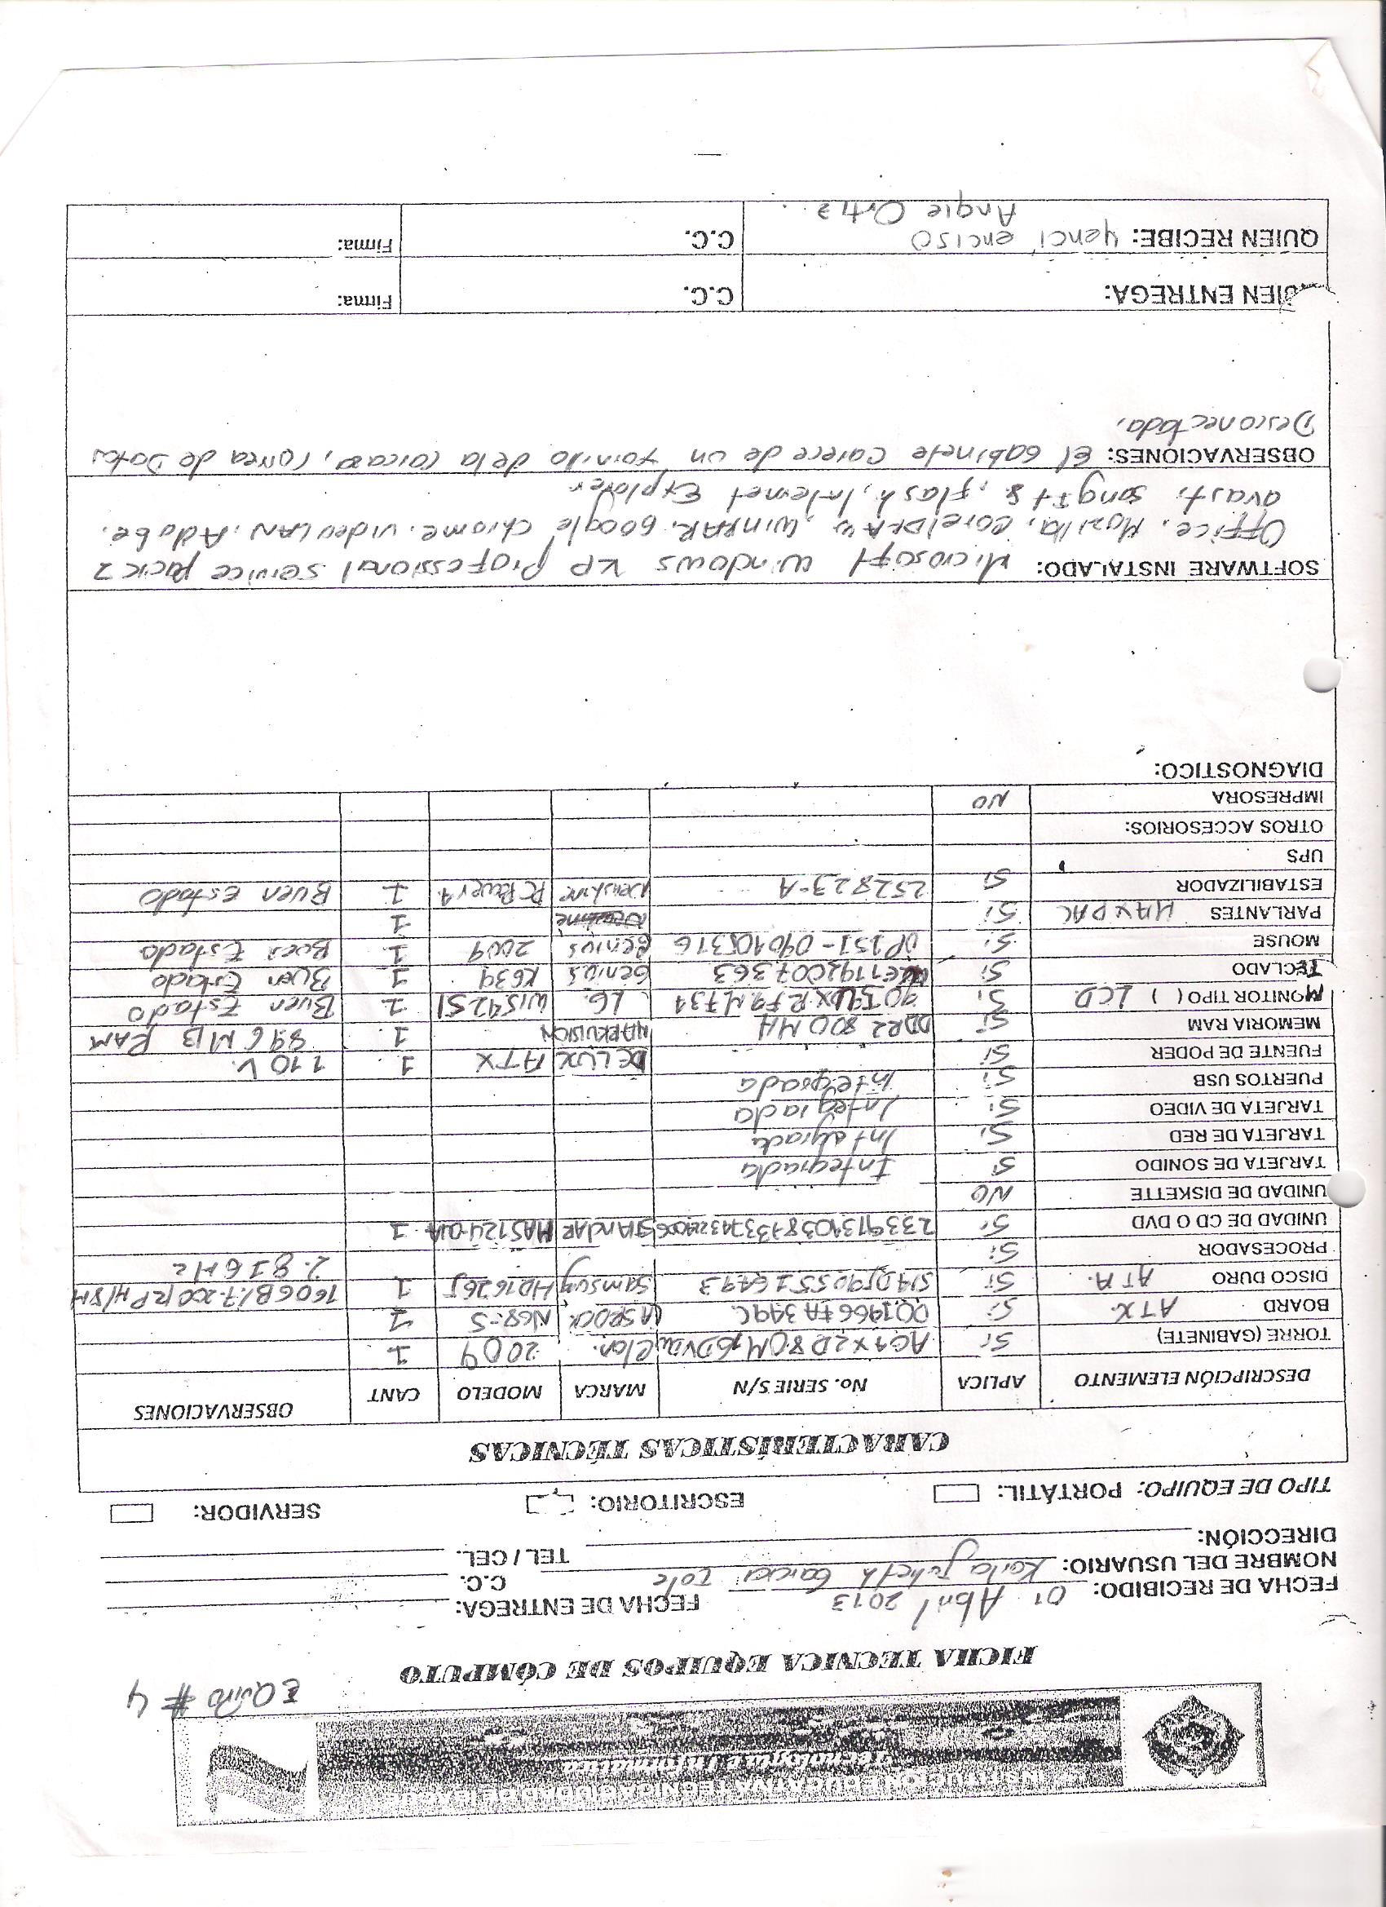

PROTOCOLO
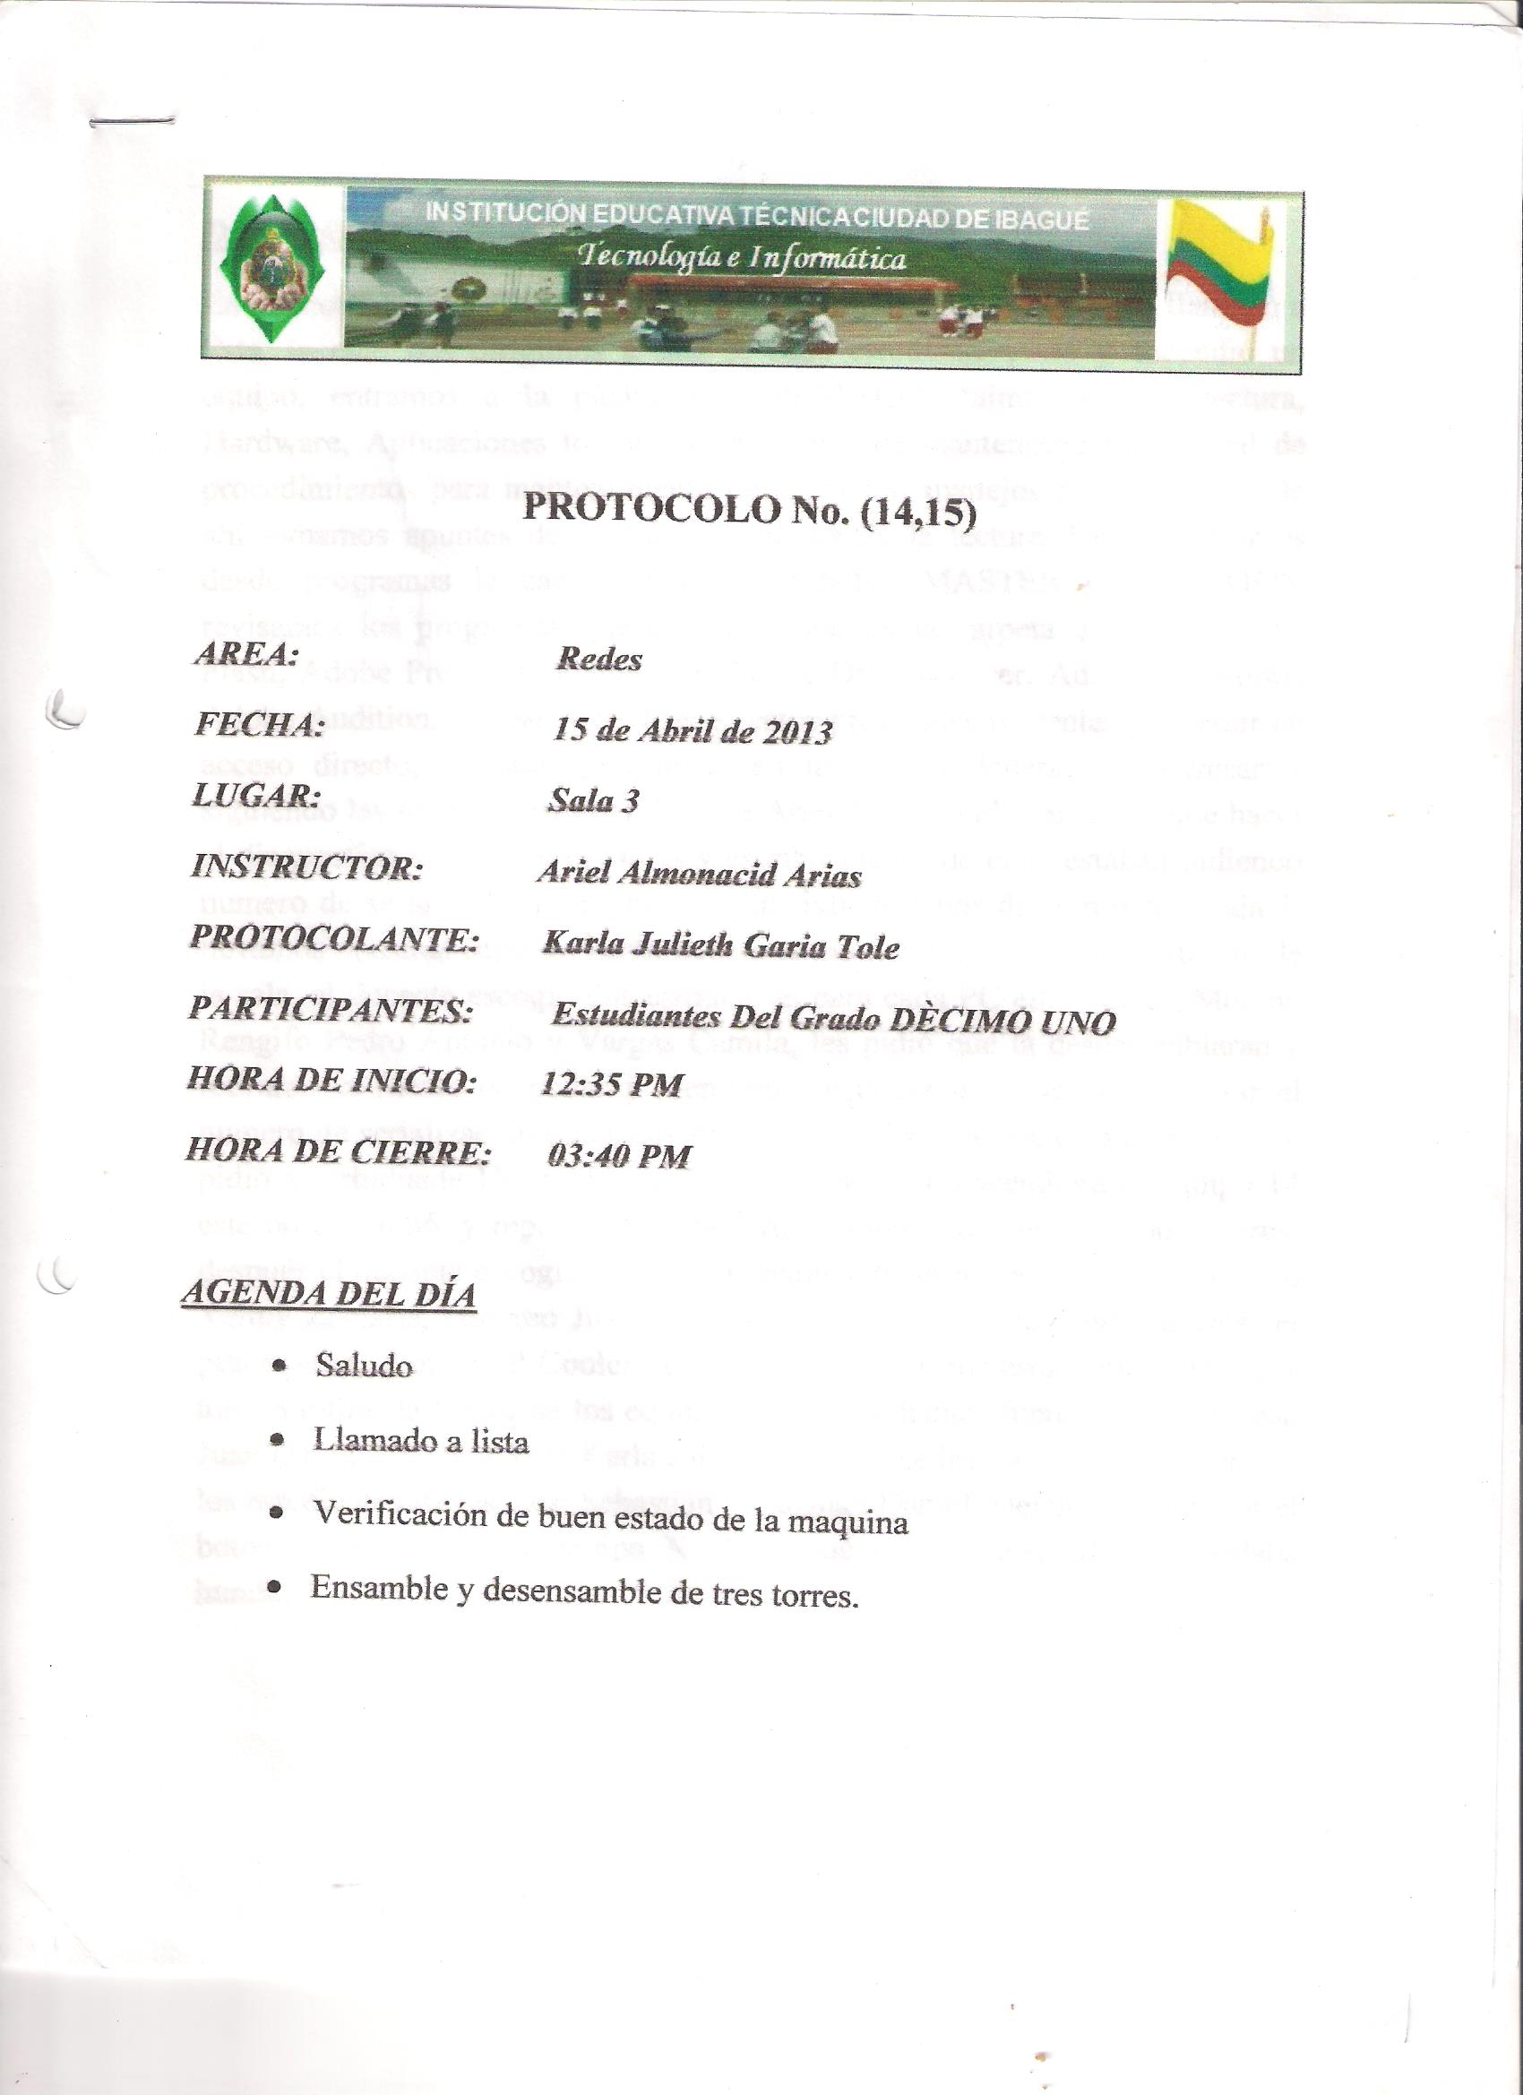
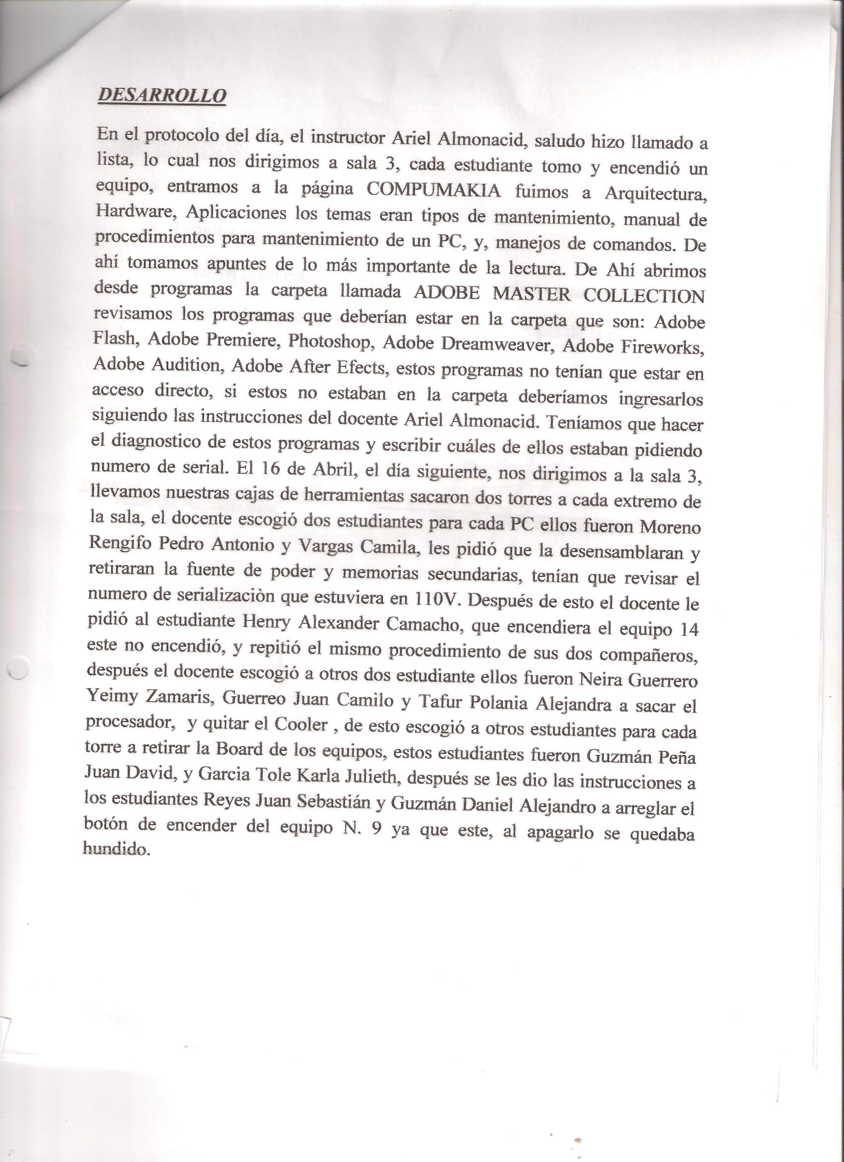

CONCLUSIONES
Este plan de mejoramiento que lleve a cabo, me sirvió para acercar más mi conocimiento de cosas mínimas a cosas grandes que me pueden servir mucho en mi ocupación como estudiante, y poder darle un buen significado a este plan, ya que mediante esto puedo mejorar mi rendimiento académico durante el transcurso del año.
Y tener en cuenta explicaciones racionales que intervienen mucho en mi aprendizaje, manejar bien las controversias que se den durante algún periodo y saber aprovechar oportunidades que se me puedan presentar.

Y Ten En Cuenta Tú Aprendizaje, Para Un Mejor Saber Y Conocimiento…….

